Заданиe
на расчетно-графическую работу по курсу:

"Основы электротехники и электроники"

Задание
Для принципиальной электрической схемы транзисторного усилителя расчитать:
а) Н – характеристики: h₁₁, h₂₁ и h_{22,} а также коэффициент усиления по напряжению для входного сигнала постоянного тока и б) модуль коэффициента усиления по переменному току и напряжению частоты 1000 Гц. Схема рассматривается без нагрузки.
Выбор варианта.
Вариант задания выбирается по 2 последним цифрам зачетной книжки. По предпоследней цифре выбирается тип транзисторов схемы и множитель для номинальных значений всех резисторов схемы. Тип транзистора, его Н-параметры и величина множителя приведены в таблице.

Таблица
№ предпоследней цифры | Тип транзистора | Параметры транзистора |  |  |  | Множитель для R
№ предпоследней цифры | Тип транзистора | h_{11Э}, Ом | h_{12Э} | h_{21Э} | h_{22Э}, Сим.10⁻³ | Множитель для R
0 | КТ312Б | 2000 | 0,035 | 100 | 0,2 | 1
1 | КТ315Е | 2000 | 0,04 | 200 | 0,1 | 1
2 | КТ340А | 3000 | 0,025 | 200 | 0.07 | 1
3 | КТ342Б | 20000 | 0,02 | 400 | 0,05 | 1
4 | КТ3102Д | 10000 | 0,02 | 500 | 0,05 | 1
5 | КТ503Б | 1400 | 0,025 | 140 | 5 | 0,2
6 | КТС613Б | 1000 | 0,025 | 160 | 6 | 0,5
7 | КТ815Г | 300 | 0,02 | 70 | 10 | 0,1
8 | КТ940 | 250 | 0,03 | 50 | 0,15 | 1
9 | КТ943Б | 400 | 0,07 | 100 | 0,25 | 1

На величину множителя следует умножить все номинальные значения величины сопротивлений, приведенных в схеме.
По последней цифре номера зачетной книжки выбирается одна из следующих принципиальных схем.
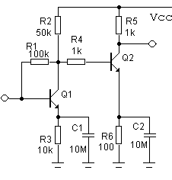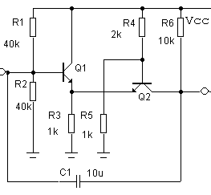
0 1
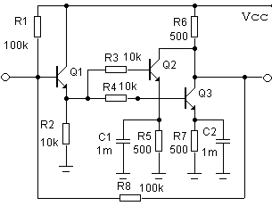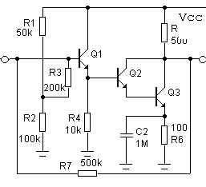
- 3

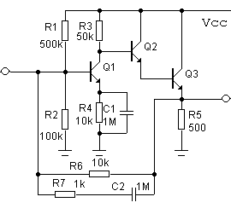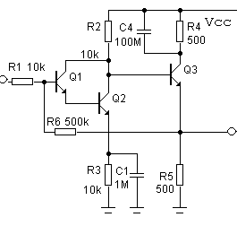
4 5

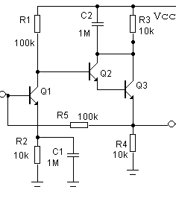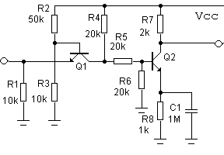

6 7
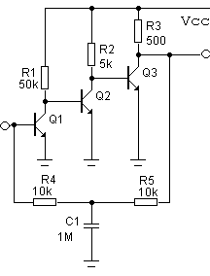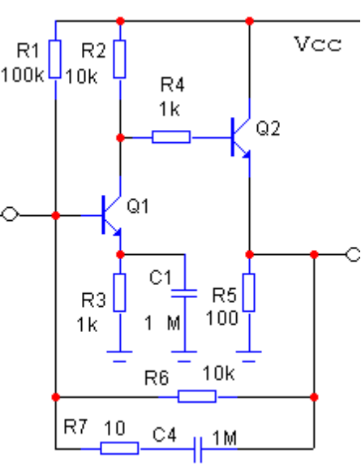
8 9

Примечания: емкость 1М = 10⁻³ Ф, 1u =10⁻⁶ Ф; сопротивление 1k = 1000 Ом;
напряжение питания для всех схем Vcc =12 В.

Требования к оформлению расчетно-графической работы
Расчетно-графическая работа оформляется на листах бумаги формата А4. Титульный лист должен содержать ФИО, № зачетной книжки, № группы. Примерное содержание работы представлено ниже.

Методика расчетов
Расчет Н – характеристик принципиальной электрической схемы транзисторного усилителя основан на теории четырехполюсников. Для расчета характеристик исходная схема представляется в виде объединения четырехполюсников с известными параметрами. А затем по правилам вычисления параметров объединенных четырехполюсников вычисляются характеристики всей схемы.
Вначале исходная схема представляется как объединение четырехполюсников. При этом входы транзисторных четырехполюсников располагаются слева, а их выходы – справа.
Декомпозиция схемы до четырехполюсников сводится к представлению частей схемы в виде четырехполюсников и их каскадному, параллельному, последовательному или последовательно-параллельному соединению. В результате декомпозиции должно получиться представление схемы в виде объединения элементарных четырехполюсников, Н-параметры которых известны или их определение не затруднительно.
При эквивалентном представлении схемы четырехполюсником и определении его параметров рассматриваются исходные входные и выходные напряжения, и внутренние импедансы относительно линии с нулевым потенциалом, т.е. "земли". При этом предполагается, что источники питающего напряжения имеют нулевой импеданс и поэтому исключаются из схемы. Т.е. узлы схемы с постоянным потенциалом, величина которого не зависит от входного сигнала, объединяются с линией "земли".
Необходимым условием декомпозиции является равенство втекающего и вытекающего токов для пары входов каждого четырехполюсника, входящего в состав некоторой подсхемы и такое же равенство – для пары его выходов. Если подсхему не удается разложить на четырехполюсники, то ее параметры вычисляют другими методами, например, путем решения системы уравнений. Возможна замена сложной подсхемы на эквивалентную подсхему, декомпозиция которой простая.
При расчете схемы в режиме сигналов постоянного тока в расчет берутся только резистивные компоненты, а реактивные, такие как емкости, не учитываются. При расчете в режиме сигналов переменного тока в расчет принимаются также емкости. Поскольку рассматриваемые переменные токи имеют сравнительно низкую частоту, емкостные свойства транзисторов можно не рассматривать.

Пример выполнения расчетно-графической работы

Исходные данные: Вариант задания : 01.
Выбирается схема с номером 1 :

и транзистор КТ312Б с параметрами:

Тип транзистора | Параметры
Тип транзистора | h_{11Э}, Ом | h_{12Э} | h_{21Э} | h_{22Э}, См.10⁻³
КТ312Б | 2000 | 0,035 | 100 | 0,2

- Декомпозиция схемы на четырехполюсники.
В заданной схеме ток, текущий через резисторы R₄, R₅ значительно больше тока базы транзистора Q₂. Падение напряжения на резисторе R₅ обеспечивает требуемый потенциал базы транзистора Q₂, т.е. резисторы R₄, R₅ служат источником напряжения. Поэтому эти резисторы исключаются из эквивалентной схемы, а база транзистора – заземляется, те. этот транзистор включен в схему с общей базой.
Результирующая эквивалентная схема состоит из каскадного соединения четырехполюсников Y₁, Y₂, Y₃, Y₄, Y₅ и параллельного соединения четырехполюсника Y_{FB}, который образует параллельную обратную связь:

Y₁
C1
R6
R3
Q2
Q1
R1
R2
V_{I}
Y₂
Y₃
Y₄
Y₅
Y_{FB}

V_{O}

- Расчет параметров четырехполюсников
Так как четырехполюсники Y₁, Y₂, Y₃, Y₄, Y₅ соединены каскадно, то для них вычисляются А - параметры . Результаты расчетов сведены в таблицу:

Четырехполюсник | Параметры
Четырехполюсник | а₁₁, | а₁₂, Ом | а₂₁, Сим | а₂₂
Y₁ | 1 | 0 | 0,05 10⁻³ | 1
Y₂ | -0,97 | 19,8 | 1,98 10⁻⁶ | 0,0099
Y₃ | 1 | 0 | 10⁻³ | 1
Y₄ | -3,87 | 20 | 2,0 10⁻⁶ | 1,01
Y₅ | 1 | 0 | 10⁻⁴ | 1

При этом для первого транзистора берутся его Н – параметры включения с общим коллектором:
h_{11C} = h_{11E} =2000;
h_{12C}= 1 /(1+h_{12E}) =0,966;
h_{21C} ≈ -(1+ h_{21E} ) = - 101;
h_{22C} ≈ h_{22E} =0,0002;
а для второго транзистора берутся его Н – параметры включения с общей базой:
h_{11B} ≈ h_{11E} /(1+ h_{21E}) =19,8;
h_{12B} ≈ h_{11E} h_{22E} /(1+ h_{21E}) =3,96;
h_{21B} ≈ - h_{21E} /(1+ h_{21E}) = - 0,99;
h_{22B} ≈ h_{22E} /(1+ h_{21E}) = 1,98 10⁻⁶.
для вычисления А –параметров транзистора используются формулы преобразования:
A₁₁ = |H|/h₂₁;
A₁₂ = -h₁₁/ h₂₁;
A₂₁ = -h₂₂/ h₂₁;
A₂₂ = -1/ h₂₁.
Здесь |H| = h₁₁ h₂₂ - h₁₂ h₂₁.
|H| =2000*0,0002-(-101)* 0,966 =0,4+97,6=98,0 – для первого транзистора и
|H| =19,8*1,98 10⁻⁶-(-0,966)* 3,96=0,0392 10⁻³ +3,83=3,83 – для второго транзистора.
Для четырехполюсника обратной связи вычисляются его Y –параметры, так как он включен параллельно. Его импеданс на частоте 1000 Гц равен: 1/(j*3,14*10⁻⁵ *1000) =-j 31,8 Ом. Тогда A₁₁ =1; A₁₂ = -j 31,8; A₂₁ = 0; A₂₂ =1 и |A| = 1. После преобразования типа параметров получаем:
Y₁₁ = A₂₂/A₁₂ = -1/j 31,8 = j 0,0314 Сим;
Y₁₂ = -|A|/A₁₂ = -j 0,0314 Сим;
Y₂₁ = -1/A₁₂ = -j 0,0314 Сим;
Y₂₂ = A₁₁/A₁₂= j 0,0314 Сим.

- Расчет параметров схемы без обратной связи
Матрица А – параметров схемы без обратной связи равна произведению А – матриц ее составляющих четырехполюсников:
1 0 -0,0136 19,8 1 0 -3,87 20 1 0
||A|| = * * * * =
0,05 10⁻³ 1 1,98 10⁻⁶ 0,0099 10⁻³ 1 2,0 10⁻⁶ 1,01 10⁻⁴ 1
1 0 -0,0136 19,8 1 0 -3,87 20
= * * * =
0,05 10⁻³ 1 1,98 10⁻⁶ 0,0099 10⁻³ 1 0,103 10⁻³ 1,01
1 0 -0,97 19,8 -3,87 20
= * * =
0,05 10⁻³ 1 1,98 10⁻⁶ 0,0099 -3,86 10⁻³ 1,03
1 0 3,68 24,1
= * =
0,05 10⁻³ 1 -45,9 10⁻⁶ 0,0102

3,68 24,1
= .
0.138 10⁻³ 0,0114
Для дальнейшего определения параметров схемы с обратной связью эту матрицу преобразуем в Y –матрицу.
|A| = 3,68*0,0114 - 24,1* 0.138 10⁻³ = 0.0386.
0,0114 - 0.0386 0,473 10⁻³ -1,6 10⁻³
||Y|| = / 24,1 = .
-1 3,68 - 41,5 10⁻³ 0,152

- Расчет параметров в режиме сигнала постоянного тока
Так как в режиме сигналов постоянного тока емкостная обратная связь не действует (импеданс емкости равен бесконечности), то определенная выше Y - матрица определяет параметры схемы. На основании ее вычислим H- параметры схемы.
h₁₁ = 1/Y₁₁ = 1/0,473 10⁻³ = 2,1 кОм;
h₂₁ = Y₂₁/Y₁₁ = - 87;
h₂₂ = |Y|/Y₁₁ = (0,473 10⁻³ *0,152 - 41,5 10⁻³ *1,6 10⁻³)/ 0,473 10⁻³=
= 5,5 10⁻⁶/0,473 10⁻³ = 11,6 10⁻⁶ Сим.
Коэффициент усиления по постоянному напряжению равен
K_{V0} = 1/A₁₁ =1/3,68 = 0,27.

- Расчет параметров в режиме сигнала переменного тока
Матрица проводимостей результирующей схемы равна сумме матриц проводимостей схемы без обратной связи и цепи обратной связи :

0,473 10⁻³ -1,6 10⁻³ 0,0314 -0,0314
||Y_{c}|| = + j .
- 41,5 10⁻³ 0,152 -0,0314 0,0314

Коэффициент усиления по току равен
H₂₁ = Y₂₁/Y₁₁ = (- 41,5 10⁻³ –j 0,0314)/( 0,473 10⁻³+ j 0,0314) =
= (41,5 10⁻³ +j 0,0314)( 0,473 10⁻³- j 0,0314)/0,985 10⁻³ =
= -1,02 + j 1,31;
Его модуль равен
| H₂₁| = √(1,02² +1,31² ) =1,65 .
Модуль коэффициента усиления по постоянному напряжению равен
K_{V0} = |Y₂₁/Y₂₂| = | (- 41,5 10⁻³ –j 0,0314)/( 0,152+ j 0,0314)| =
= | -0,303 +j 0,144 | = √(0,303² +0,144² ) = 0,335.

- Выводы
Данный транзисторный усилитель представляет собой неинвертирующий усилитель постоянного тока с коэффициентом усиления по постоянному току, равным h₂₁ =-87, с входным сопротивлением h₁₁ = 2,1 кОм и с выходным сопротивлением 1/ h₂₂ = 1/11,6 10⁻⁶ = 86 кОм. Коэффициент усиления по напряжению равен 0,27, что подтверждает тот факт, что каскады с включением транзисторов с общим коллектором и общей базой имеют коэффициент усиления по напряжению меньший 1.
На частоте 1000 Гц усилитель имеет модуль коэффициента усиления по току, равный 1,65 и коэффициент усиления по напряжению – 0,335.

Приложение 1
Определение параметров четырехполюсника
I₁
I₂
V₁
V₂
1
1'
2
2'
Z_{L}

Рис. Четырехполюсник и его напряжения и токи

V₁=Z₁₁ I₁+Z₁₂I₂;
V₂=Z₂₁ I₁+Z₂₂I₂.

I₁=Y₁₁V₁+Y₁₂V₂;
I₂=Y₂₁V₁+Y₂₂V_{2.}

V₁=H₁₁I₁+H₁₂V₂;
I₂=H₂₁I₁+H₂₂V_{2.}

V₁=A₁₁ V₂-A₁₂I₂;
I₁ =A₂₁ V₂-A₂₂I₂.

Преобразование одной системы параметров в другую

H₁₁ = |Z|/Z₂₂ = 1/Y₁₁ = A₁₂/A₂₂;
H₁₂ = Z₁₂/Z₂₂ = -Y₁₂/Y₁₁ = |A|/A₂₂;
H₂₁ = -Z₂₁/Z₂₂ = Y₂₁/Y₁₁ = -1/A₂₂;
H₂₂ = 1/Z₂₂ = |Y|/Y₁₁ = A₂₁/A₂₂;
A₁₁ = Z₁₁/Z₂₁ = - Y₂₂/Y₂₁ = -|H|/H₂₁;
A₁₂ = |Z|/Z₂₁ = -1/Y₂₁ = -H₁₁/ H₂₁;
A₂₁ = 1/Z₂₁ = -|Y|/Y₂₁ = -H₂₂/ H₂₁;
A₂₂ = Z₂₂/Z₂₁ = -Y₁₁/Y₂₁ = -1/ H₂₁;
Z₁₁ = A₁₁/A₂₁ = Y₂₂/|Y| = |H|/H₂₂;
Z₁₂ = |A|/A₂₁ = -Y₁₂/|Y| = H₁₂/ H₂₂;
Z₂₁ = 1/A₂₁ = -Y₂₁/|Y| = -H₂₁/H₂₂;
Z₂₂ = A₂₂/A₂₁ = Y₁₁/|Y| = 1/H₂₂;
Y₁₁ = A₂₂/A₁₂ = Z₂₂/|Z| = 1/H₁₁;
Y₁₂ = -|A|/A₁₂ = -Z₁₂/|Z| = -H₁₂/ H₁₁;
Y₂₁ = -1/A₁₂ = -Z₂₁/|Z| = H₂₁/H₁₁;
Y₂₂ = A₁₁/A₁₂ = Z₁₁/|Z| = |H| /H₁₁;

|A| - детерминант матрицы А, т.е. |A|=А₁₁А₂₂-А₂₁А₁₂ .

Коэффициент усиления (передачи) по напряжению :
K_{V}=V₂/V₁ Z_{L}/(A₁₁Z_{L}+A₁₂) = Z_{L}/(-Y₂₂Z_{L}/Y₂₁-1/Y₂₁)
При бесконечном импедансе нагрузки Z_{L} :
K_{V0} = -Y₂₁/Y₂₂ = Z₂₁/Z₁₁=1/A₁₁.
Коэффициент усиления (передачи) по току :
K_{I}=I₂/I₁ 1/(A₂₁Z_{L}+A₂₂) = Z_{L}/(Z_{L}/Z₂₁+Z₂₂/Z₂₁).
При нулевом импедансе нагрузки Z_{L}:
K_{IS}=Z₂₁/Z₂₂=-Y₂₁/Y₁₁.

Приложение 2
Соединение четырехполюсников

Каскадное соединение
||A_{a}||
I₁
I₂
1'
2
2'
||A_{b}||
I₁
I₂
1'
2
2'

||A||=||A_{a}||||A_{b}||, где ||A|| - матрица коэффициентов

||A||= A₁₁ A₁₂
A₂₁ A₂₂

Последовательное соединение
||Zb||
||Za||
||Z||=||Z_{a}||+||Z_{b}||.

Параллельное соединение
||Ab||
||Aa||
||Y||=||Y_{a}||+||Y_{b}||.

Последовательно-параллельное соединение
||A_{b}||
||A_{a}||

||H||=||H_{a}||+||H_{b}||.

Приложение 3
Простейшие четырехполюсники.
Z
Z
a
b
c

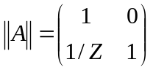 ; 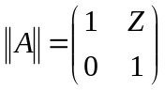; 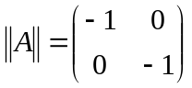

Каскадное включение
Z_{A}
Z_{C}
= Z_{C}
Z_{A}

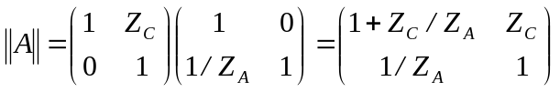 . (1.20)

Приложение 4.
I_{C}
I_{B}
I_{E}
V_{BE}
V_{CE}

Включение транзистора с общим эмиттером (a), общим коллектором (b) и общей базой (c)

Приложение 5
Формулы преобразования Н- параметров транзисторов
h_{11B} ≈ h_{11E} /(1+ h_{21E}); h_{11C} = h_{11E};
h_{12B} ≈ h_{11E} h_{22E} /(1+ h_{21E}); h_{12C}= 1 /(1+ h_{12E});
h_{21B} ≈ -h_{21E} /(1+ h_{21E}); h_{21C} ≈ -(1+ h_{21E});
h_{22B} ≈ h_{22E} /(1+ h_{21E}); h_{22C} ≈ h_{22E};

h_{11B} – параметр для включения транзистора с общей базой
h_{11С} – параметр для включения транзистора с общим коллектором
h_{11Е} – параметр для включения транзистора с общим эмиттером

Приложение 6
Примеры разложения на четырехполюсники
А₁ А₂ А₃
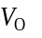
1) Каскад с общим эмиттером
V_{CC}
V_{I}
R_{C}
R_{B}
a
R_{L}
V_{CC}
V_{CC}
V_{I}
V_{O}
R_{B}
R_{C}
b
V_{O}
R_{B}
R_{C}
V_{I}

с

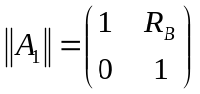, 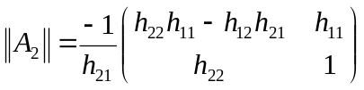, 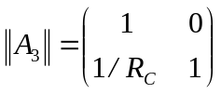.
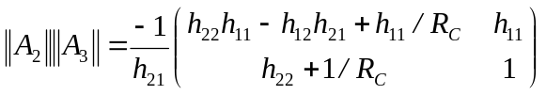,
||A||=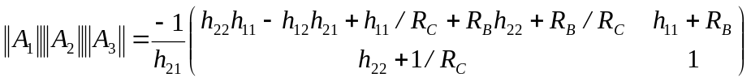.

Результирующая матрица Н:
h_{11R}= h₁₁ + R_{B} ; h_{12R}= h₁₂ ;
h_{21R}= h₂₁; h_{22R}= h₂₂ + 1/R_{C};

Коэффициент усиления по напряжению:
K_{V} = V_{O} /V_{I} = R_{L}/(A₁₁R_{L}+ A₁₂) .
K_{V} = 1/A₁₁ = - h₂₁/( h₂₂h₁₁ - h₁₂ h₂₁+ (h₁₁ +R_{B}) /R_{C} +h₂₂R_{B}).
K_{V} ≈- h₂₁ R_{C} /( h₁₁ +R_{B} ).
K_{V} ≈- R_{C} h₂₁/ h₁₁

2)Каскад с общим эмиттером и отрицательной последовательной обратной связью по току
V_{I}
V_{O}
R_{B}
R_{C}
b
R_{E}
C_{E}
FB
V_{CC}
V_{I}
R_{C}
R_{B}
a
R_{E}
C_{E}
I_{E}
V_{B}

Z₁

Z₂

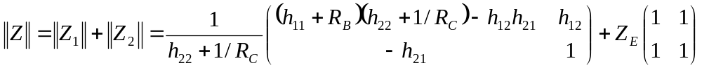 ,
Z_{E}= R_{E}/(1+jω R_{E}C_{E})

3)Каскад с общим эмиттером и отрицательной параллельной обратной связью по напряжению
Y₁

Y₂

V_{CC}
V_{I}
R_{C}
a
R₁
b
V_{I}
V_{O}
R_{C}
R₁

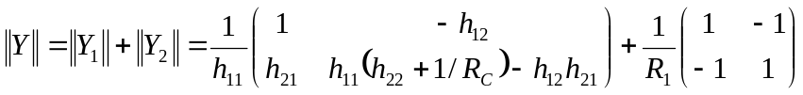
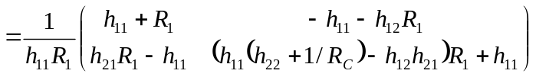

4)Каскад с общим эмиттером и отрицательной последовательной обратной связью по току с цепями установки рабочей точки
V_{CCC}
R_{C}
R₁
R_{E}
C_{E}
R₂
V_{I}
C_{I}
C_{O}
R_{C}
C_{E}
R₁

V_{I}
V_{O}

R_{E}
R₂

b

5)Каскад с общим коллектором
a
V_{CC}
V_{I}
R_{B}
R_{E}
V_{I}
V_{O}
R_{B}
R_{E}
b

||A||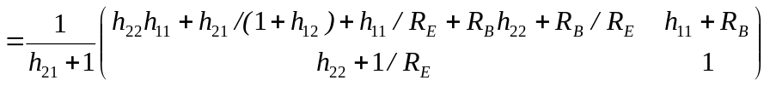.
h_{22C}=h₂₂ +1/R_{E}.
h_{21C} = 1+h₂₁.
K_{V}= 1/a₁₁=(1+h₂₁)/( h₂₂h₁₁+h₂₁/(1+h₁₂)+h₁₁/R_{E} +R_{B}h₂₂ +R_{B}/R_{E})
≈ h₂₁ R_{E} /( h₂₁ R_{E} +h₁₁ + R_{B}).

6)Составной транзистор

V_{I}
R_{E}
VT1
VT2
V_{I}
V_{O}
R_{E}
VT1
VT2

a
b



